Argo Casino – лучшее казино для гэмблеров
Казино Арго – свежее онлайн казино, которое все больше завоевывает популярность. В мире развлечений не так мало предложений, но именно Арго предоставляет только лучшее. Над его созданием работала команда специалистов, которые разработали целый мир увлекательных азартных игр. Говоря конкретнее, то эта команда известна и другими проектами, например, IVI Casino.
Игроки часто переживают о законности онлайн игр на деньги. Эти проблемы не касаются казино Арго потому что оно работает на основе лицензии № 8048/JAZ, выданной правительством Кюрасао.
Если вы готовы посетить лучшее онлайн казино – вам сюда.

Дизайн официального сайта
Оформление сайта казино привлекает своим удобством и элементами дизайна в греческом стиле. Арго все же корабль Ясона, который добыл золотое руно. Так и посетитель ощущает себя древнегреческим героем.
Темный цвет фона с лихвой окупается яркими ярлыками игр и рекламными постерами новинок.
Функционал сайта практичный и не заставляет долго блуждать по разделам. Процесс выбора игры максимально прост. Сортировка по видам и производителям настолько проста, что и ребенок справится.
Попасть в личный кабинет вы можете нажатием всего одной кнопки – это максимально удобно. В любой момент игры можно проверить состояние своего счет или других показателей.

Бонусы Argo Casino
Перед началом использования всем будет интересно узнать о преимуществах. Так вот в Арго Казино бонусы потрясают своими размерами и количеством. Чем больше играешь, тем больше будут призы.
На какие точно бонусы стоит рассчитывать?
- По программе лояльности («Ясоны» - специальные очки – можно обменять на другие бонусы или на наличные)
- Бездепозитный бонус за регистрацию – бесплатно получить несколько спинов и +100% до 24,000 рублей.
- Еженедельный бонус – 30% на депозит до 12,000 рублей
- Еженедельный кэшбек – 15% возврат до 150, 000 рублей.
- Сиеста в Арго – бонус +50% за вход с 12:00 до 14:00 по МСК
- Ночная вечеринка - +50% в ночное время
- Экспресс по выходным – 25% на спортивные ставки
- Азартные выходные – 40% на первый депозит до 25,000 рублей сделанный в выходные.

Игровые автоматы клуба
Казино Арго предоставляет только лицензионный софт, который не начнет лагать в самый неподходящий момент. Все разработчики проверены временем, пользователями и количеством положительных отзывов.
Развлечения в казино самые разнообразные:
- Игровые автоматы – представлены всем известными однорукими бандитами. Ярко, весело, азартно – это про этот тип игр. Установка данного развлечения стала возможной благодаря разработчикам: Ezugi, NetEnt, Pragma, Igrosoft и другим.
- Live-казино – в данном разделе игрок практически попадает за стол в реальном казино, в котором есть крупье, соседи по игре.
- Слоты с джекпотами – в этот вид гораздо интереснее играть тем, кто любит крупные выигрыши и готов терпеливо ждать и следить за процессом игры. Посетив эту категорию, вы найдете огромное количество автоматов, способных занять ваше внимание на долгие часы. Здесь можно встретить как популярные и уже полюбившиеся игры, так и совершенно новые
- Настольные игры – практически посещение реального казино, только сидя в удобном кресле перед своим компьютером. Любители покера, рулетки и блэк джека найдут этот раздел весьма увлекательным. В нем вы встретите более 20 разновидностей рулетки в том числе и Европейскую, Французскую, Американскую и Мини-Рулетку.
- Ретро – игры оформлены в ретростиле, который привлекает своей милой непосредственностью. Название не влияет на качество. Каждая игра этого раздела работает согласно всем требованиям системы и пользователей.
- Спорт – в этом типе игр можно делать ставки на спортивные игры. Удобное деление на виды спорта, и кубки внутри невероятно облегчает выбор. Каждый болельщик без проблем найдет свою команду и с легкостью поставит на ее победу.
Кроме всех вышеперечисленных игр казино Арго предлагает две дополнительные категории: «Популярные» и «Новые». Эти разделы предназначены для совершенно разных категорий игроков.
«Популярные» создан для новых игроков, которые еще не определились в своих предпочтениях, кому мир онлайн игр еще неизвестен. Здесь собраны самые яркие, сочные, с легким управлением игры.
В противовес первой категории в разделе «Новые» представлены игры для опытных игроков, которым надоели популярные слоты и для тех, кто ищет что-то новое. Ассортимент этого раздела постоянно обновляется и пополняется.
Без сомнения, тот, кто прочитал про все эти блага, уже захотел поиграть. А для удобства разработчики продумали использование Арго Казино на мобильных устройствах с ОС Windows, Android, IOS, Linux. Здорово не отрываться от любимой игры в дороге или просто находясь вне дома.

Регистрация
Чтобы начать полноценно играть и не оглядываться на демоверсии, нужно зарегистрироваться. Есть один важный аспект – возрастные ограничения. К регистрации не допускаются лица, младше 18 лет. Компания оставляет за собой право на проверку правдивости регистрационных данных.
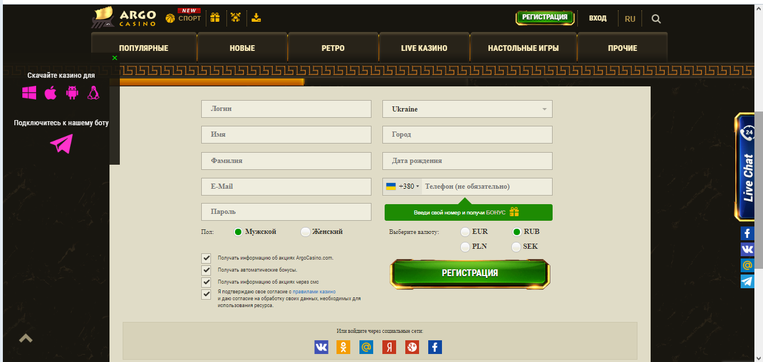
После нажатия кнопки «Регистрация» пользователь будет направлен на вот такую страничку. Как видно из скрина все предельно просто – ввести стандартные данные, выбрать страну и валюту.
Быстрая регистрация дает преимущество казино Арго перед другими. Чем скорее пользователь станет полноправным игроком, тем вероятнее, что уже не захочет оттуда выходить.
Несмотря на скорость и легкость все-таки необходимо вводить реальные данные и обязательно подтвердить электронную почту – это станет допуском ко всем плюшкам казино. Например, пропуск к дополнительным акциям или турнирам получат только зарегистрированные пользователи.
Привязка аккаунта соцсети поможет в дальнейшем быстро авторизоваться, не вводя логин и пароль для каждого входа. Поддержка Facebook, VK, Twitter, Google+ и других обеспечит широкий выбор сайта дополнительной авторизации. Хотя есть исключение – пользователи из США не смогут зарегистрироваться потому, что эта страна попадает под ограничения.

Зеркало Argo Casino
Азартные игры считаются незаконными, поэтому часто сайт онлайн казино блокируются спецслужбами. Для таких случаев созданы зеркала – вспомогательные сайты, которые обеспечивают бесперебойную работу игровой площадки. Казино постоянно заменяют нерабочие зеркала на новые, чтобы игроки имели доступ в любимый клуб 24/7.
Замечательна штука – плагин антиблокировки - позволяет онлайн-казино работать без ЧП и форс-мажоров. Владельцы сайта заботятся о своих игроках.
Естественно возникает вопрос – а где же найти зеркало для Argo Casino? В этом обзоре. Ниже мы приведем несколько рабочих зеркал для пользователей казино Арго, чтобы вы могли не переживать за собственный прогресс в играх.
Argocasino.com argocasino1.com argocasino2.com argocasino3.com argocasino37.com

Пополнение счета и вывод денег
Какой смысл играть в казино и не получить реальные деньги? Правильно, никакого. Поэтому для пополнения счета Арго предлагает на выбор несколько банковских карт и платежных систем. Карты, которые помогут с финансами казино Арго:
- Visa
- MasterCard
- Maestro
- Visa Electron
Платежные системы мира также не оставят в беде:
- Яндекс Деньги
- WebMoney
- Neteller
- Qiwi
Деньги на счет казино поступают практически мгновенно, а минимальная сумма составляет 10 у.е.
Вывести деньги пользователь может тем же способом, что и зачислял на счет. Платежные системы и банковские карты не дают сбоев.
Финансовый отдел казино Арго запросы на вывод средств обрабатывает с 11 до 23. Так что если вы сделали запрос на вывод в 23:30, то не стоит торопиться, он будет одобрен лишь на следующий день. К тому же есть нюансы с выводом – для успешного одобрения запроса пользователь непременно должен верифицировать свой аккаунт. Предоставить скан паспорта специалисту службы поддержки и все будет решено в вашу пользу.

Техническая поддержка
Не всегда игра проходит гладко и порой возникают спорные вопросы. Для решения таких ситуаций в казино Арго создана профессиональная круглосуточная служба поддержки. Ответ на ваше обращение без задержек придет в чат или при помощи звонка. Специалисты техподдержки работают над тем, чтобы как можно оперативнее помогать вам в любой сложной ситуации и сделать ваше пребывание в казино легки и приятным. В среднем ответ специалистов приходит менее чем через 5 минут.
Служба поддержки работает на трех языках: русском, польском и английском. Для получения скорейшего ответа советуем обращаться сразу по отделам:
- Служба поддержки: support@argocasino.com
- Жалобы и претензии: info@argocasino.com
- Финансовый отдел: kyc@argocasino.com
- Отдел маркетинга: advertising@argocasino.com
Итог
Онлайн площадка для развлечений с финансовой выгодой Argo Casino – это шанс получить удовольствие от игры, графики, чистого и качественного звукового сопровождения, простого использования, невероятного ассортимента игр, классных и щедрых бонусных пакетов, и простоты вывода средств. Такое казино отвечает всем требованиям азартного игрока и имеет все шансы на вовлечение все большего количества новичков.

